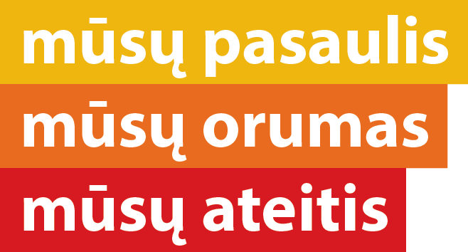

Projekto „2015 Europos metai vystymuisi: Dalyvauk ir įsitrauk į vystomojo bendradarbiavimo veiklą“, skirto Europos metams vystymuisi paminėti, veiklos
PROTŲ KOVŲ KONKURSO LIETUVOS UGDYMO ĮSTAIGOSE
REGISTRACIJOS FORMA

Informacija apie ugdymo įstaigą
Ugdymo įstaigos pavadinimas

Ugdymo įstaigos vadovas (Vardas, Pavardė)
Ugdymo įstaigos vadovo el. pašto adresas
Už renginio organizavimą atsakingas asmuo
(Vardas, Pavardė)

Pareigos

El. paštas |  |  | Telefono Nr.
Informacija apie renginį ir dalyvius

Planuojama protų kovų organizavimo data, vieta  (nuo 2015 m. rugsėjo 1 d. iki 2015 lapkričio 9 d.) |  | 2015.__.__, __ val. ________________________________  (vieta)
Komandų amžiaus grupė  (pabraukti) |  | 10-14 m. |  |  | 15-19 m.
Planuojamas komandų skaičius (ne mažiau nei 5 komandos, 1 komandoje ne mažiau nei 7 nariai). |  | __ komandų, po __ asm. |  |  | __ komandų, po __ asm.
Paraišką pateikti el. paštu jolanta@lvjc.lt iki 2015 m. rugsėjo 16 d.

